Nama : Muhamad Feriyanto

Kelas : 3SD1

NIM : 222011347

**Praktikum 8**

**Hasil Perbandingan Perankingan dengan Okapi BM25 vs VSM**

Query = “*vaksin corona jakarta*”

Corpus = folder berita

**Okapi BM25**

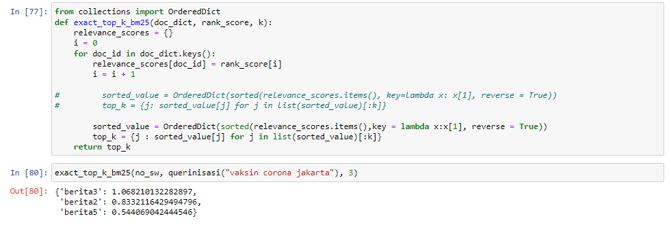

**VSM**

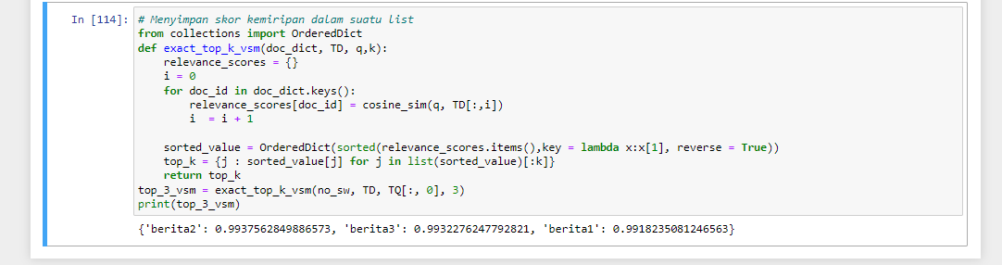

**Tabel Perbandingan**

Query = “vaksin corona jakarta”

Corpus = folder berita



Dari tabel berikut terlihat bahwa metode perankingan diambil 3 rangking dengan query = “vaksin corona jakarta” pada folder berita memberikan urutan yang berbeda (namun bisa dibilang mirip, karena keterbatasan term yang ada). Pada metode Okapi BM25 memberikan *retrieve* 3 dokumen teratas yakni ‘Berita 3’, ‘Berita 2’, dan ‘Berita 5’. Sedangkan pada metode VSM me-*retrieve* 3 dokumen teratas ‘Berita 2’, ‘Berita 3’, dan ‘Berita 1’.